**PROPOSTA DE TRABALHO DE GRADUAÇÃO**

2020

Eduardo Dadalto Câmara Gomes – dudu.dadalto@gmail.com

**Machine Learning Autoencoder Applied to Communication Channels**

1. **Área de Interesse**

Um canal de comunicação ponto a ponto é um sistema no qual dois terminais trocam informações através de um canal ruidoso. Como resultado das imperfeições do canal, Shannon teorizou em [1] a taxa de dados que pode ser transmitido através de um sistema de comunicação com uma probabilidade arbitrariamente pequena de erro. Desde então, a comunidade de pesquisa em comunicação digital desenvolveu uma série de algoritmos para minimizar a probabilidade de erros sobre um canal. Na prática, a taxa de erro de bit (BER), uma aproximação empírica da probabilidade de erro, é estudada. No entanto, o desafio de encontrar uma solução eficiente, isto é, com baixa latência e baixa probabilidade de erro para baixa razão sinal-ruído (SNR) permanece.

Ao contrário de algoritmos estruturados, algoritmos de aprendizado de máquina (ML) não requerem modelos rigidamente projetados e podem considerar as não-linearidades do sistema sem esforço. Estas características tornam algoritmos deste gênero candidatos de decodificadores de canal.

1. **Motivação**

Baixa latência e alta largura de banda são essenciais para possibilitar a comunicação com sistemas críticos, como aviões, satélites, celulares e operações 5G. Este último foi estudando por F. D. Calabrese et al. em [2], que demonstrou que *radio resource management* (RRM) *algorithms* foram superados por um algoritmo de aprendizagem, resultando em reduções significativas de despesas e aumentando o desempenho do sistema.

Recentemente, uma quantidade significativa de trabalho na teoria de comunicação via rádio emergiu, introduzindo elementos de ML ao sistema de comunicação. O'Shea et al. em [3] desenvolveu um Autoencoder com regularização de camadas para emular deficiências de canal. Eles estudaram isso sobre um canal de ruído branco Gaussiano aditivo (AWGN), concluindo "alguma capacidade inicial promissora" para este sistema.

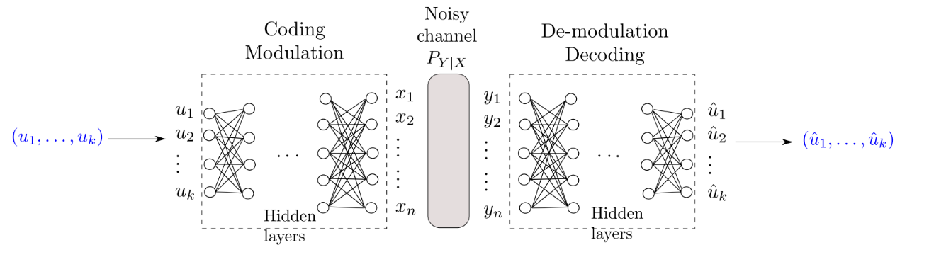

**Fig 1.** Esquema de um *Autoencoder* baseado em ML aplicado a um canal de comunicação ponto a ponto. Na sua forma mais simples, um Autoencoder inclui um codificador de canal, um canal ruidoso e um decodificador de canal, utilizando o estado-da-arte arte em algoritmos de redes neurais para encontrar a melhor solução do problema. [4][5]

1. **Identificação do Problema de Pesquisa**

Neste trabalho, a performance de Autoencoders baseados em ML para um canal binário simétrico (BSC) e para um canal AWGN será estudada. Os resultados serão comparados a um código linear de bloco com decodificador ótimo MAP (*Maximum a Posterior rule*) [6], cujos parâmetros de simulação visam representar um sistema de aplicação real. A estrutura proposta do Autoencoder está representada na Fig. 1. Outros estudos serão conduzidos para verificar a aplicabilidade desta técnica em uma situação real de comunicação digital.

1. **Objetivo da Pesquisa**

Este trabalho visa contribuir para um padrão mais elevado termos de desempenho em probabilidade de erro de bit para aplicações de comunicação digital. No futuro, essa metodologia disruptiva para correção de erros pode substituir decodificadores matematicamente ótimos que são o padrão atualmente.

1. **Informações Complementares**
   1. Cronograma preliminar

O cronograma preliminar de trabalhos é apresentado a seguir com o tempo estimado de realização de cada atividade proposta e o encadeamento delas. Também foi acrescentado um tempo reserva de 15 a 30 dias.

|  |  |  |  |  |  |  |  |  |  |  |  |  |  |  |  |  |
| --- | --- | --- | --- | --- | --- | --- | --- | --- | --- | --- | --- | --- | --- | --- | --- | --- |
|  | **Meses** | | | | | | | | | | | | | | | |
| **Atividade** | 1 | | 2 | | 3 | | 4 | | 5 | | 7 | | 8 | | 9 | |
| Revisão Bibliográfica |  |  |  |  |  |  |  |  |  |  |  |  |  |  |  |  |
| Implementação BSC |  |  |  |  |  |  |  |  |  |  |  |  |  |  |  |  |
| Análise dos Resultados 1 |  |  |  |  |  |  |  |  |  |  |  |  |  |  |  |  |
| Redigir TG 1 |  |  |  |  |  |  |  |  |  |  |  |  |  |  |  |  |
| Implementação AWGN |  |  |  |  |  |  |  |  |  |  |  |  |  |  |  |  |
| Análise dos Resultados 2 |  |  |  |  |  |  |  |  |  |  |  |  |  |  |  |  |
| Estudo de Caso prático |  |  |  |  |  |  |  |  |  |  |  |  |  |  |  |  |
| Redigir TG 2 |  |  |  |  |  |  |  |  |  |  |  |  |  |  |  |  |
| Reserva |  |  |  |  |  |  |  |  |  |  |  |  |  |  |  |  |

**Referências**

[1] C. E. Shannon, “A mathematical theory of communication,” SIGMOBILE Mob. Comput. Commun. Rev., vol. 5, pp. 3–55, Jan. 2001.

[2] F. D. Calabrese, L. Wang, E. Ghadimi, G. Peters, and P. Soldati, “Learning radio resource management in 5g networks: Framework, opportunities and challenges,” CoRR, vol. abs/1611.10253, 2016.

[3] T. J. O’Shea, K. Karra, and T. C. Clancy, “Learning to Communicate: Channel Auto-encoders, Domain Specific Regularizers, and Attention,” arXiv e-prints, Aug. 2016.

[4] T. J. O’Shea and J. Hoydis, “An introduction to machine learning communications systems,” CoRR, vol. abs/1702.00832, 2017.

[5] M. A. Nielsen, “Neural networks and deep learning,” 2018.

[6] P. Robertson, P. A. Hoeher, and E. Villebrun, “Optimal and suboptimal maximum a posteriori algorithms suitable for turbo decoding.,” European Transactions on Telecommunications, vol. 8, no. 2, pp. 119–125, 1997.

**São José dos Campos, 26/08/2019**